PROMOTION JUSQU’AU 31 JUILLET 2014

Table polyvalente 4 pieds métalliques – pieds gris (MTBR108)

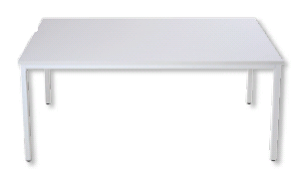

Dimensions:
Hauteur : 75 cm
Largeur : 80 cm
Profondeur : 100 cm

CHF 91.- HT

Chaise dactylo dossier haut Lift Gaz contact permanent avec accoudoirs – tissu et pieds noir (SI-SA-029)
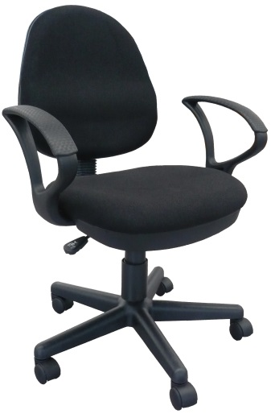
Dimensions d’assise :
Largeur : 45 cm
Profondeur : 41 cm
Hauteur : 42-64 cm

Dimensions dossier :
Largeur : 40.5 cm
Hauteur : 44 cm
Epaisseur Mousse :7 cm
CHF 99.- HT

BON DE COMMANDE
Je souhaite recevoir une documentation
Je souhaite contacter un responsable commercial
Je passe commande de :
…… Table polyvalente – MTBR108 – CHF 91.- HT/unité
…… Chaise dactylo – SI-SA-029 – CHF 99.- HT/unité

Adresse de livraison :
Personne de contact : …………………………………………………………………
Rue/NPA : ………………………………………………………………………………….
Téléphone : ………………………………………………………………………………….
E-mail : ………………………………………………………………………………………….

Adresse de facturation
Personne de contact : …………………………………………………………………
Rue/NPA : ………………………………………………………………………………….
Téléphone : ………………………………………………………………………………….
E-mail : ………………………………………………………………………………………….

SIGNATURE

